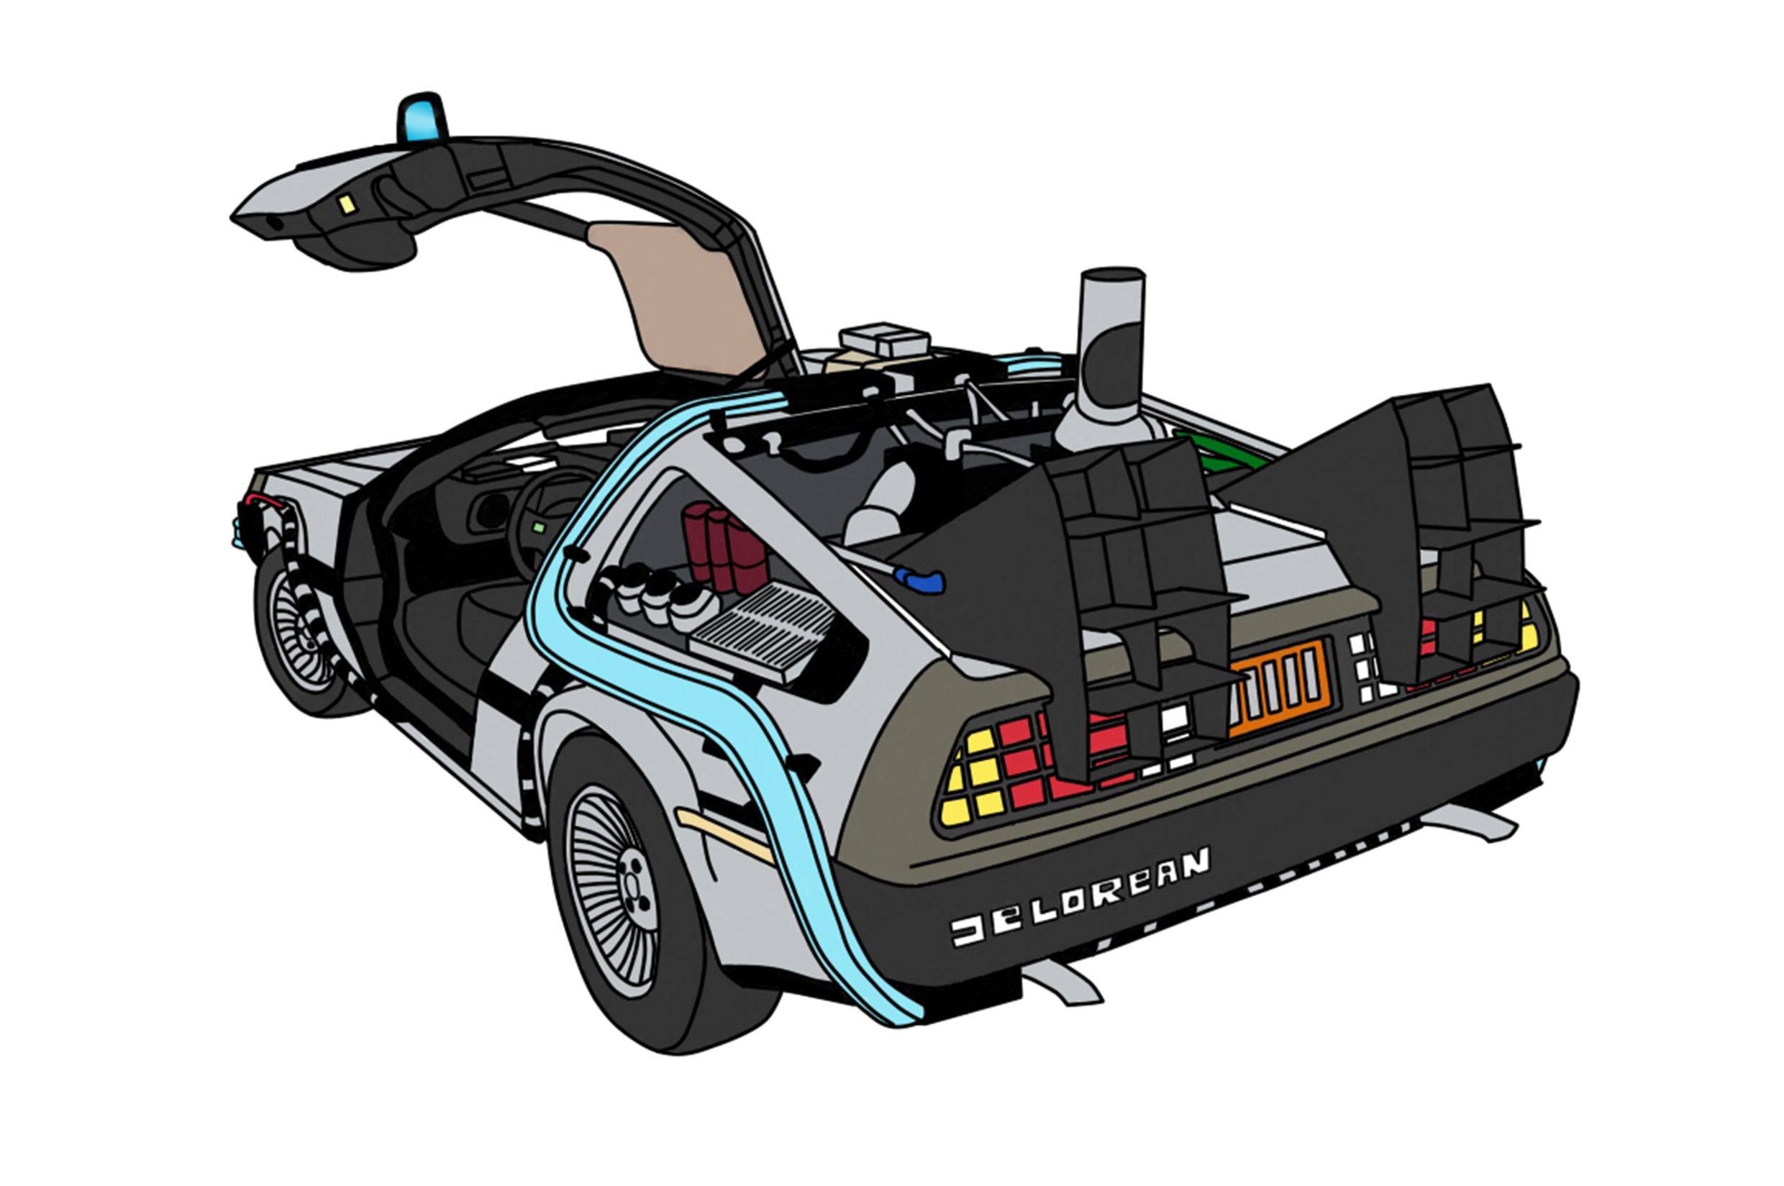

# Auto van de toekomst

Thema: Techniek in de toekomst

Inleiding

De auto is een populair vervoermiddel en dat is niet voor niets. Met een auto kun je gemakkelijk en comfortabel reizen.

Een auto heeft benzine of diesel nodig. Het nadeel van deze brandstoffen is dat er steeds minder van is op aarde. Bovendien vervuilt de verbranding van fossiele brandstoffen het milieu. Maar er zijn alternatieven zoals auto’s met een elektromotor!

In deze opdracht ga je een elektromotor maken. Dat klinkt ingewikkeld, maar maak je geen zorgen. De elektromotor bestaat uit een batterij, een magneet en koperdraad. Het is niet moeilijk om dit te maken.

Je werkt alleen aan deze opdracht.

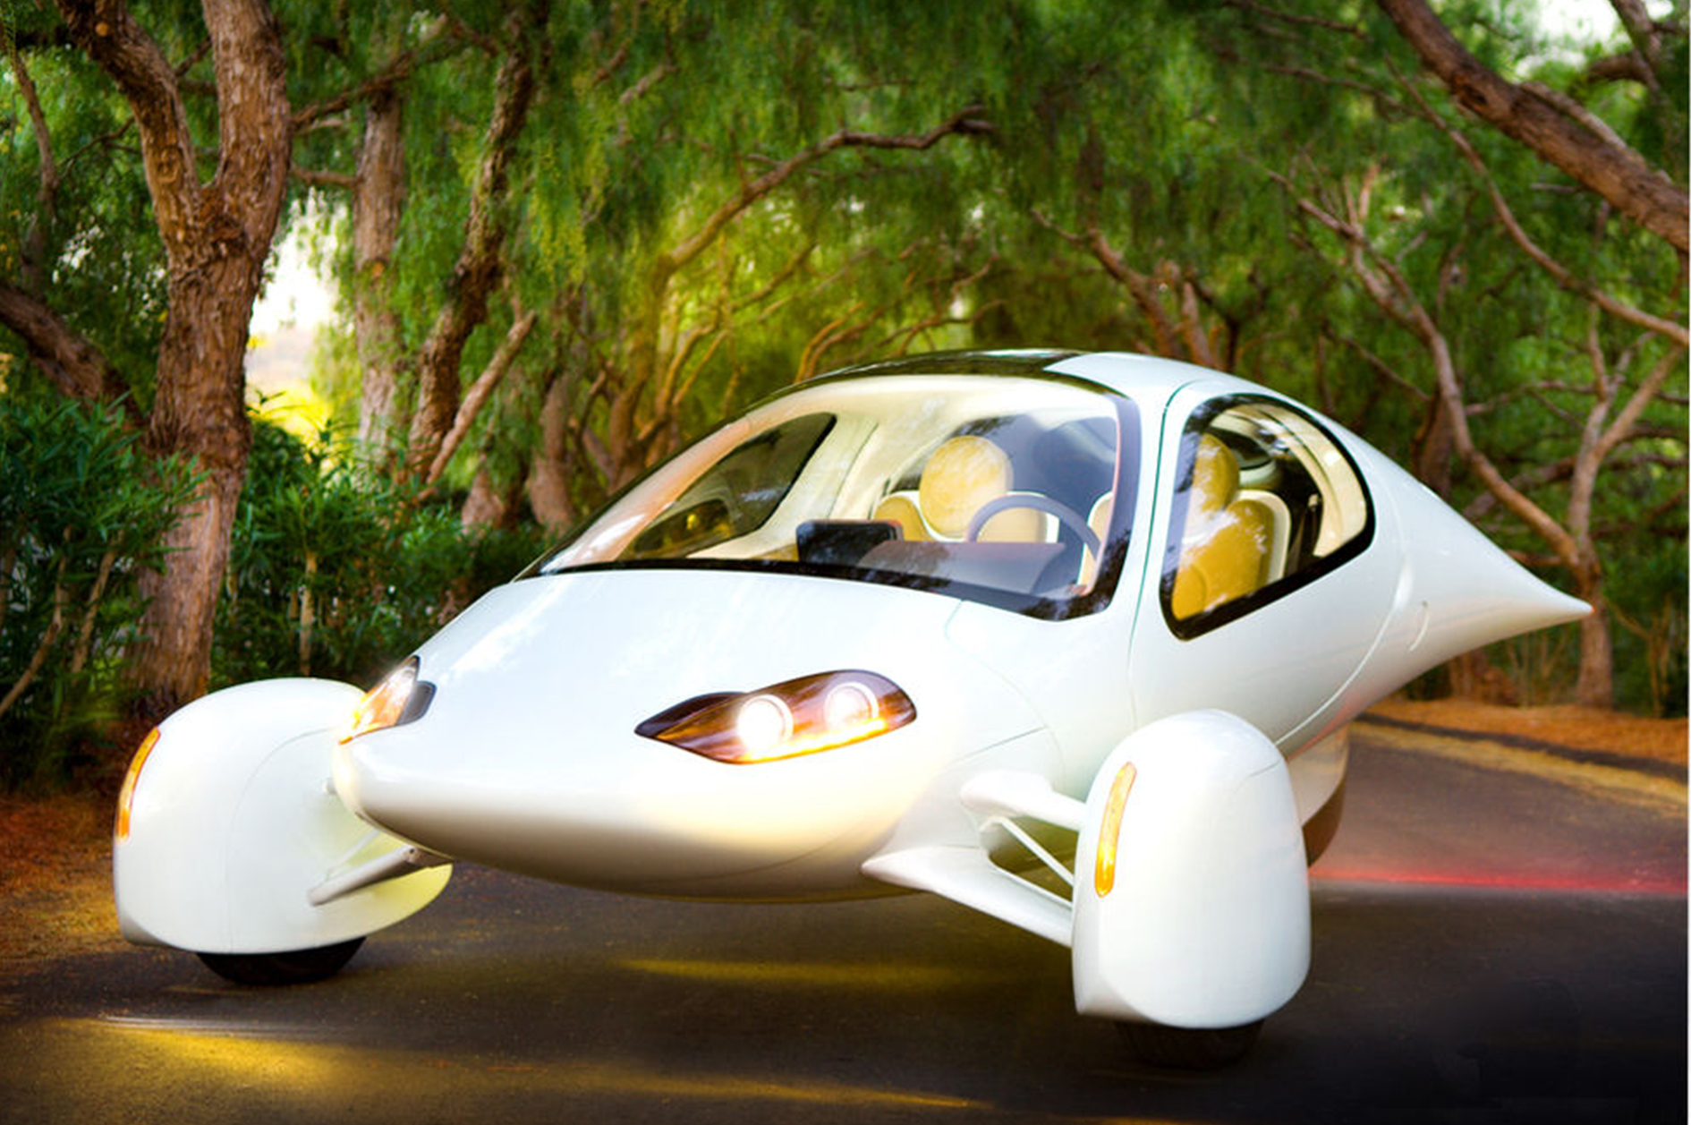

|  |  |
| --- | --- |
|  | Waar moet de opdracht aan voldoen?  De elektromotor moet aan de volgende eisen voldoen: |

* De elektromotor is gemaakt van een batterij, een magneet en koperdraad.
* De elektromotor staat op een plank of een andere stevige constructie.
* De elektromotor werkt.

Wat kun je en wat weet je na deze opdracht?

* Je kunt een elektromotor maken.
* Je weet hoe een elektromotor werkt.
* Je weet wat duurzame energie is.
* Je weet waarom duurzame energie belangrijk is.

Uit welke stappen bestaat de opdracht?

|  |  |
| --- | --- |
| **Stap** | **Auto van de toekomst** |
| Stap 1: Oriënteren | Verzamel informatie over auto’s van de toekomst, duurzame energie en waterstof |
| Stap 2: Voorbereiden | Maak je planning.  Schets je elektromotor |
| Stap 3: Uitvoeren | Maak de elektromotor. |
| Stap 4: Afronden en terugkijken | Presenteer de elektromotor  Kijk terug op het proces. |

Stap 1: Oriënteren

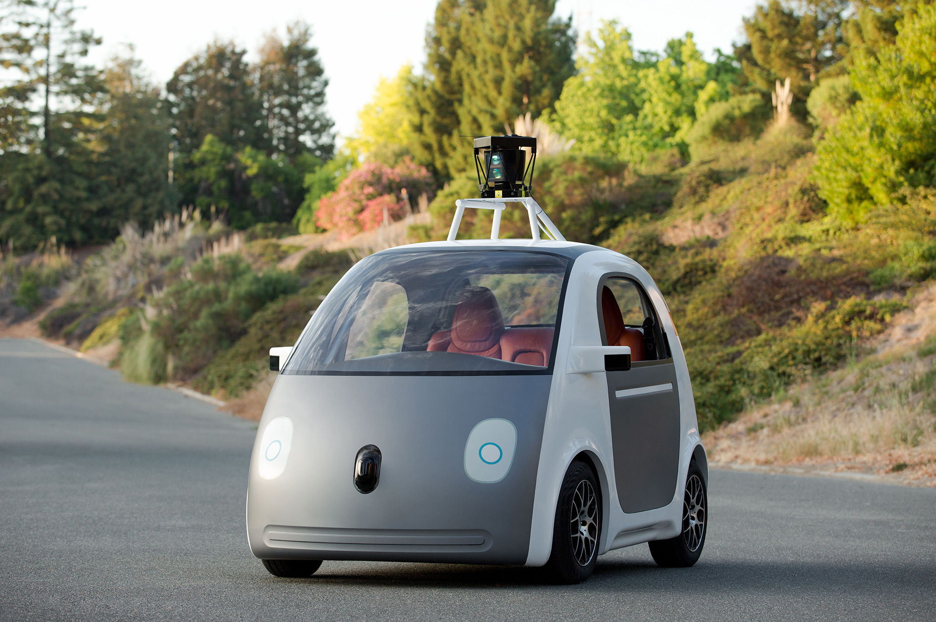

|  |  |
| --- | --- |
|  | Informatie verzamelen  Je gaat informatie verzamelen over vervoersmiddelen. Je gebruikt hiervoor internet. |



1. Bekijk drie video’s over toekomstige vervoersmiddelen op [vak.expert/ve/autovandetoekomst](http://vak.expert/ve/autovandetoekomst).

* Welk vervoersmiddel vind jij een goed idee? Leg ook uit waarom je dit vindt.

|  |
| --- |
|  |
|  |
|  |

1. Ga naar [vak.expert/ve/autovandetoekomst](http://vak.expert/ve/autovandetoekomst). Bekijk de video ‘Benzine en diesel’. Gewone auto’s rijden op benzine of diesel en dat heeft twee nadelen. Wat zijn de twee nadelen?

|  |  |
| --- | --- |
| 1. |  |
| 2. |  |

* De auto’s uit het filmpje hebben deze nadelen niet. Dit komt door de brandstof waarop ze rijden. Welke brandstof is dit.

|  |
| --- |
|  |
|  |

1. Ga naar [vak.expert/ve/autovandetoekomst](http://vak.expert/ve/autovandetoekomst). Bekijk de video ‘Verbrandingsmotor’.

* Bij de verbranding van benzine en dieselmotoren komen schadelijke stoffen vrij. Noem er twee.

|  |  |
| --- | --- |
| 1. |  |
| 2. |  |

* Waterstof wordt omgezet in elektrische energie voor de elektromotor van de auto. Hoe heet het apparaat dat dit doet?

|  |
| --- |
|  |

* De meeste elektrische auto’s hebben een andere energiebron dan waterstof? Wat is de energiebron?

|  |
| --- |
|  |

1. Steeds meer auto’s rijden op elektrische energie. Soms wordt deze duurzaam opgewekt.

* Ga naar [vak.expert/ve/autovandetoekomst](http://vak.expert/ve/autovandetoekomst). Bekijk de video ‘Duurzame energie’.

Waarom is het belangrijk om duurzame energie te gebuiken.

|  |
| --- |
|  |
|  |
|  |

1. Er worden veel verschillende energiebronnen gebruikt om elektrische energie te maken. Welke zijn duurzaam?

Aardolie

Wind

Zon

Algen

Aardgas

1. Veel auto’s rijden op benzine of diesel. Maar steeds meer auto’s rijden ook op elektriciteit. Als jij straks klaar bent met je opleiding, zijn er misschien nog maar weinig auto’s die dit soort brandstoffen gebruiken. Dit heeft gevolgen voor het aantal banen in sommige beroepen

Wat denk jij, voor welke beroepen verandert de hoeveelheid banen?

Pomphouder:  minder banen  evenveel banen  meer banen

Elektricien:  minder banen  evenveel banen  meer banen

Automonteur:  minder banen  evenveel banen  meer banen

1. Om een elektromotor te laten draaien is een stroomkring nodig.

Ga naar [vak.expert/ve/autovandetoekomst](http://vak.expert/ve/autovandetoekomst). Bekijk de video ‘Stroomkring’.

* Hoe werkt een stroomkring?

|  |
| --- |
|  |
|  |
|  |

Stap 2: Voorbereiden

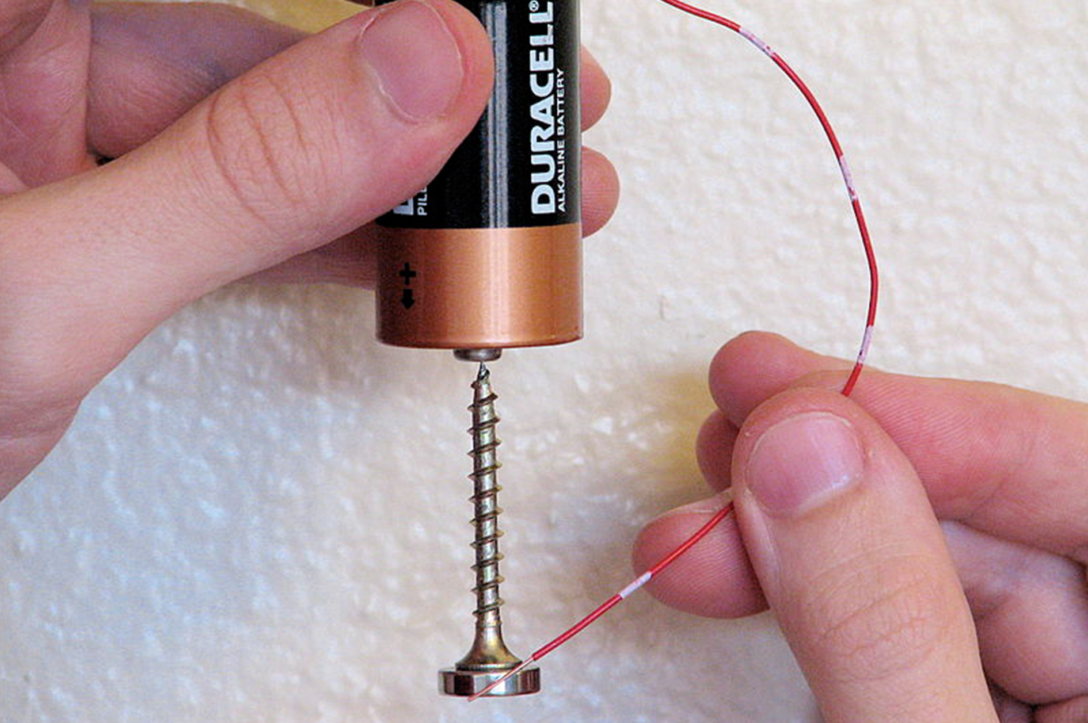

|  |  |  |
| --- | --- | --- |
|  | De planning  Met de stappen op de volgende pagina maak je een eenvoudige planning. Werk je aan een grote opdracht of werk je met meerdere personen, maak dan een uitgebreide planning.  Zie [vak.expert/ve/planningmaken](https://vak.expert/ve/planningmaken). |  |

|  |  |  |
| --- | --- | --- |
|  | **Stap 2: Voorbereiden** | |
| Wat ga je doen? |  |
|  |  |
| Hoeveel tijd heb je nodig? |  |

|  |  |  |
| --- | --- | --- |
|  | **Stap 3: Uitvoeren** | |
| Wat ga je doen? |  |
|  |  |
| Hoeveel tijd heb je nodig? |  |

|  |  |  |
| --- | --- | --- |
|  | **Stap 4: Afronden** | |
| Wat ga je doen? |  |
|  |  |
| Hoeveel tijd heb je nodig? |  |

Ontwerpen

1. Je gaat een elektromotor maken.

Een van de belangrijkste onderdelen van dit type elektromotor is het gebogen koperdraad. Er zijn veel verschillende vormen mogelijk.

Ga naar [vak.expert/ve/autovandetoekomst](http://vak.expert/ve/autovandetoekomst). Bekijk de video ‘Homopolaire elektromotor’.

* Welke vormen heb je gezien:

|  |  |
| --- | --- |
| 1. |  |
| 2. |  |
| 3. |  |

Je kunt ook zelf zoeken naar leuke filmpjes over elektromotoren.

Gebruik de zoekterm ‘homopolar engine’.



1. Zorg dat je de elektromotor op een mooie manier op een plankje presenteert zoals bijvoorbeeld [vak.expert/ve/autovandetoekomst](http://vak.expert/ve/autovandetoekomst). Bekijk de video ‘Elektromotor op een plankje’.

Schetsen

Maak een schets voor je elektromotor.

Teken in deze schets eerst de magneet en de batterij. Zonder deze onderdelen werkt de elektromotor niet. Verwerk ze daarom in de schets.

Neem een potlood en een groot vel papier.

Zorg dat op de tekening te zien is:

* De magneet.
* De batterij.
* De vorm van het koperdraad.
* De stevige constructie zoals een houten plankje waarop je de motor monteert.

Bekijk je ontwerp goed. Overleg met je docent over de ontwerpen.

Verwerk eventuele opmerkingen.

|  |  |
| --- | --- |
|  | Wat heb je nodig?  Maak een benodigdhedenlijst de elektromotor. Probeer de kosten zo laag mogelijk te houden. Dat doe je door niet meer op de lijst te zetten dan je nodig hebt. |

|  |  |  |  |
| --- | --- | --- | --- |
| **Benodigdheden** | **Aantal** | **Prijs** | **Totale prijs** |
| AA batterij |  |  |  |
| C:\Users\Jkooper\Desktop\Iconen\Nieuwe inzet\informatie verzamelen.jpgMagneet |  |  |  |
| Koperdraad |  |  |  |
|  |  |  |  |

|  |  |
| --- | --- |
|  | **VRAAG TOESTEMMING AAN JE DOCENT OM VERDER TE GAAN MET STAP 3.** |

Stap 3: Uitvoeren  
  
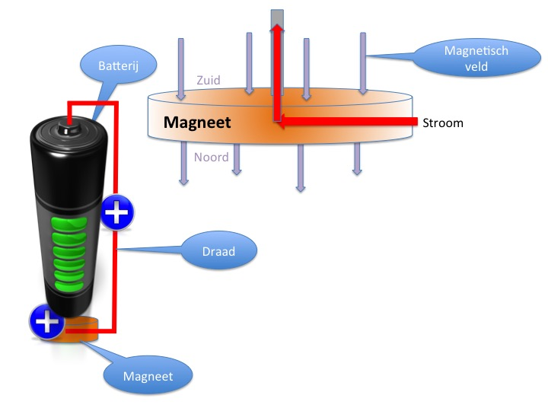

|  |  |
| --- | --- |
|  | Uitvoeren  Je gaat nu de elektromotor maken. Kijk voordat je begint nog eens goed naar de eisen van de opdracht die aan het begin van de opdracht staan.  Vraag aan je docent de benodigde materialen. |

Dit gaat als volgt:

1. Boor met een kolomboormachine een gaatje in het houten plankje iets groter dan de omtrek van de magneet.
2. Druk de magneet in het gaatje.
3. Klik een batterij op de magneet.
4. Buig met het koperdraad de spoel.
5. Schuif de spoel over de batterij.

Gaat de motor draaien?

Als de motor niet draait geef dan een tikje tegen de spoel. Probeer beide kanten.

Draait de motor nog steeds niet, verbuig dan het koperdraad of maak een nieuwe spoel.

Stap 4: Afronden en terugkijken

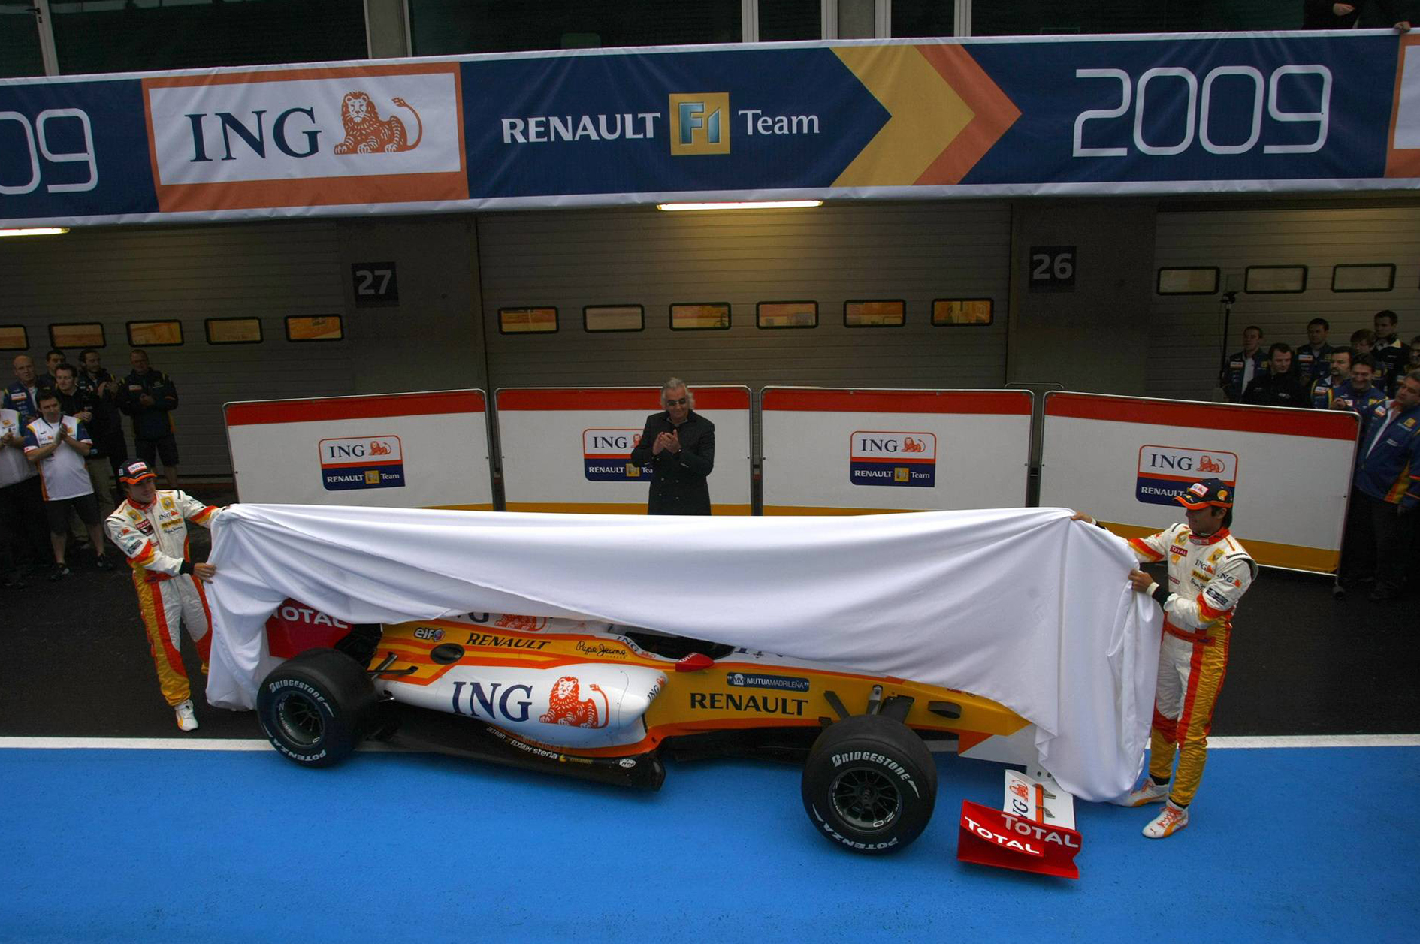

|  |  |
| --- | --- |
|  | Het resultaat  Je gaat je elektromotor presenteren met een tentoonstelling. Op de tentoonstelling laat je een overzicht zien van wat je hebt gemaakt en wat je daarvoor nodig had. |

**Voorbereiden**

1. Bepaal wanneer de tentoonstelling is.
2. Kies de locatie van de tentoonstelling.
3. Maak een uitnodiging.
4. Verspreid de uitnodiging.

**Draaiboek voor de uitvoering**

1. Maak een lijst van wat je nodig hebt voor de tentoonstelling.
2. Verzin een originele manier voor de inrichting van de stand.
3. Richt de stand in met foto’s, schetsen, modellen en alles waaraan je het maakproces kunt laten zien.
4. Open de tentoonstelling.

|  |  |
| --- | --- |
|  | Kijk terug op deze opdracht |

1. Als het goed is, heb je bij de uitvoering gekeken naar de eisen waaraan de opdracht moet voldoen. Wat vind jij: voldoet jouw resultaat van de opdracht aan de eisen? Kruis aan wat jij vindt.

|  |  |  |
| --- | --- | --- |
| **Eis** | **Voldoet?** | **Omdat?** |
| De elektromotor is gemaakt van een batterij, een magneet en koperdraad. | Ja /  Nee |  |
| De elektromotor heeft een stevige constructie. | Ja /  Nee |  |
| De elektromotor werkt. | Ja /  Nee |  |

Waar was je goed in bij het maken van de elektromotor?

* + Ik was goed in:

|  |
| --- |
|  |
|  |

* + Dat blijkt uit:

|  |
| --- |
|  |
|  |

1. Wat vond je minder goed gaan?

|  |
| --- |
|  |
|  |

* + Waarom vond je dat?

|  |
| --- |
|  |
|  |

1. Wat zou je nog willen leren bij een volgende opdracht?

|  |
| --- |
|  |
|  |